**عنوان مقاله** (B Titr 14)

* نام و نام خانوادگی مؤلف اول**[1]**، نام و نام خانوادگی مؤلف دوم، نام و نام خانوادگی مؤلف سوم**[2]**

نام دانشگاه و آدرس الکترونیکی مؤلف اول

نام دانشگاه و آدرس الکترونیکی مؤلف اول

نام دانشگاه و آدرس الکترونیکی مؤلف اول

**چکیده:** چکیده بایستی حداکثر شامل 200 کلمه باشد. فرمول شماره‌دار، شکل جدول و مرجع نباید در چکیده آورده شود. چکیده باید آگاهی دهنده باشد، به‌طوری که کارهای پژوهشی مؤلفین را به‌صورت خلاصه توصیف کند.

**کلمات کلیدی:** حداکثر 5 واژه یا عبارت مهم از موضوعات مقاله باید در این قسمت قرار داده شود.

**1- مقدمه**

در این نوشته نحوه نگارش مقالة كامل دهمین کنفرانس ملی تحلیل پوششی داده‌ها بیان می‌شود تا علاقمندان به شرکت در کنفرانس به راحتی مقالات خود را به فرمت موردنظر کنفرانس درآورند. نویسندگان بایستی از این نمونه با نرم‌افزار WORD (نسخه 2007 به بالا) جهت آماده‌سازی مقالات خود استفاده نمایند. فونت متن اصلي بايستي (B Nazanin 12) و فونت بخش‌هاي مقاله بايد B Nazani bold 12 باشد.

مقاله باید شامل حداقل 4 و حداکثر 10 صفحه باشد. در اینجا شما باید مقدمات اولیه، اصطلاحات، پیشینه تاریخی، تعریف‌ها و برخی نتایج شناخته شده را بیاورید. فرمول‌ها و جدول‌ها به‌هيچ عنوان نبايد به‌صورت عکس باشد. فرمول‌ها حتما در محیط Math Type نوشته شود. به شماره جدول‌ها و شکل‌ها در محیط مقاله، حتما ارجاع داده شود.

مثلاً به جدول 1 در پايين توجه كنيد. شماره و توضيح جدول حتماً بايستي در بالاي جدول باشد.

جدول 1- توضيح جدول ضروري است. فونت توضيح جدول (B Nazanin 11) باشد.

|  |  |  |  |  |  |
| --- | --- | --- | --- | --- | --- |
| **متغیرها** | *I1* | *I2* | *O1* | *O2* | *F1* |
| Hokkaido | 6/15 | 7/5 | 4/318 | 4/39 | 8/167 |
| Hokuriku | 2/14 | 6/4 | 5/281 | 8/20 | 2/185 |

همچنين به شكل 1 در زير ملاحظه كنيد. شماره و توضيح شكل حتماً بايد در پايين شكل باشد.

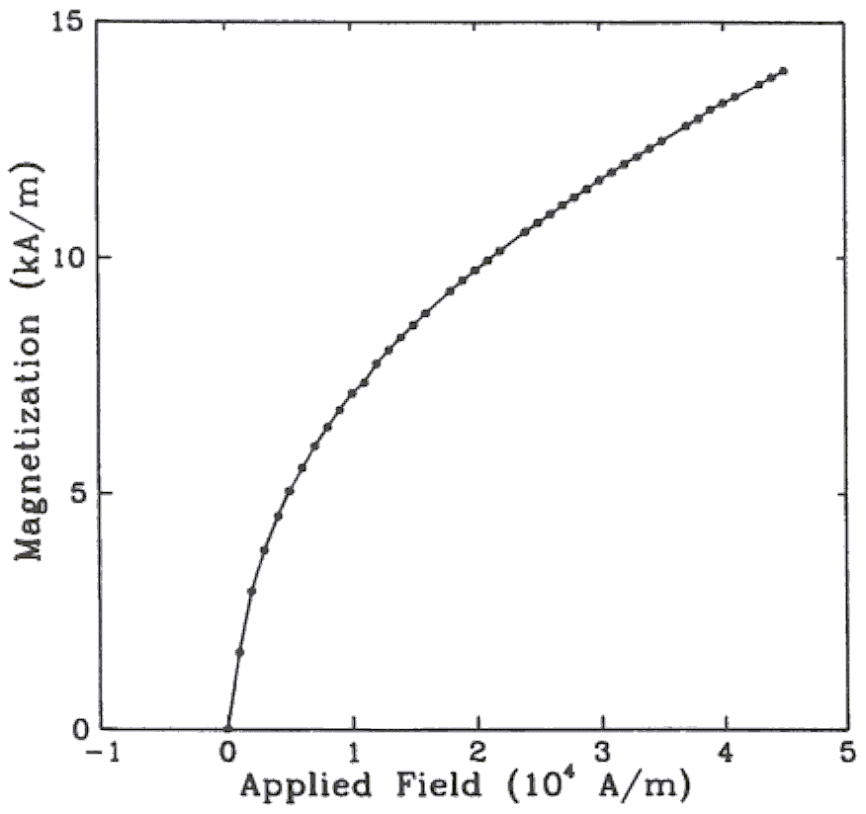

شكل 1- توضيح شكل ضروري است. فونت توضيح شكل (B Nazanin 11) باشد.

**تعریف 1.1-** فرض کنید  ورودی ام و  خروجی ام  به ازای  باشد. مدل CCR با ماهیت ورودی برای ارزیابی واحد ام چنین است.

|  |  |
| --- | --- |
| (1) |  |

**قضیه 2.1-** براساس شماره‌هاي مرتب شدة مراجع، در داخل متن به آن‌ها ارجاع دهيد.

**2- بخش اول**

شرکت‌کنندگان بایستی مقالات خود را با استفاده از الگوی ارایه‌شده در وب‌سایت کنفرانس آماده نمایند و حداکثر تا تاریخ 25/03/1397 از طريق سامانه كنفرانس به دبیرخانه ارسال کنند.

**3- بخش دوم**

نتایج مقالات پس از بررسی در کمیته علمی کنفرانس در وب‌سایت اطلاع‌رسانی خواهد شد.

**4- مراجع**

مرجع‌ها باید به ترتیب الفبایی نام خانوادگی مؤلفان اول باشد. فقط مرجع‌های اصلی آورده شود.

[1] نام و نام خانوادگی مؤلفان، عنوان مقاله، نام مجله (با حروف ایرانیک)، شمارة جلد ... (سال انتشار)، صص ( از صفحه ... تا ...).

[2] نام و نام خانوادگی مؤلفان، عنوان کتاب (با حروف ایرانیک)، ناشر، سال انتشار.

[3] H. G. Dales (2011), Banach Algebras and Automatic Continuity, Clarendon Press, Oxford.

[4] T. J. Rashford (2001), A short proof of Johnson's uniqueness-of-norm theorem, Bull. London Math. Soc. Vol. 21, pp 487-488

1. مسئول مکاتبات
2. سخنران